1. **Подключение к Единому почтовому сервису через Web-интерфейс**

Для доступа к Единому почтовому сервису (далее - ЕПС) через Web-интерфейс необходимо перейти по ссылке <https://mail.gov70.ru>

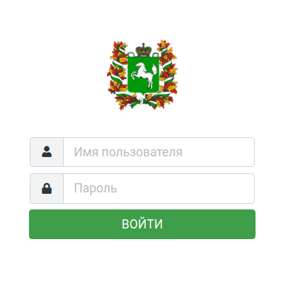

На экране ввода **«Имя пользователя»** и **«Пароль»** необходимо ввести выданные учетные данные в формате: e-mail и пароль.

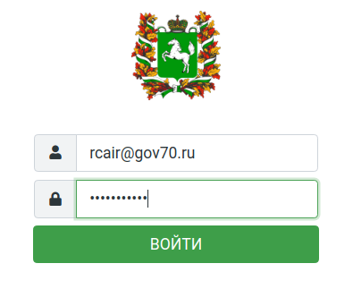

После ввода данных необходимо нажать кнопку **«ВОЙТИ»**. При успешной авторизации появится интерфейс ЕПС.

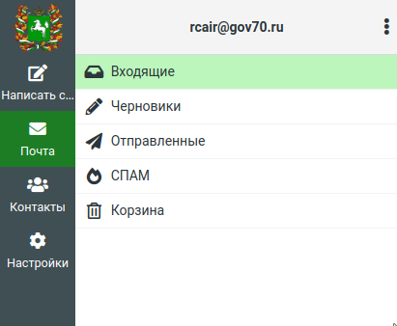

1. **Настройка профиля пользователя ЕПС**

При первом входе необходимо настроить профиль пользователя. Для этого надо перейти в **«Настройки»**->**«Профили»**->Выбрать свой профиль, заполнить поля **«Отображаемое имя**», **«Организация»**, **«Подпись» и нажать кнопку «Сохранить»**. Например:

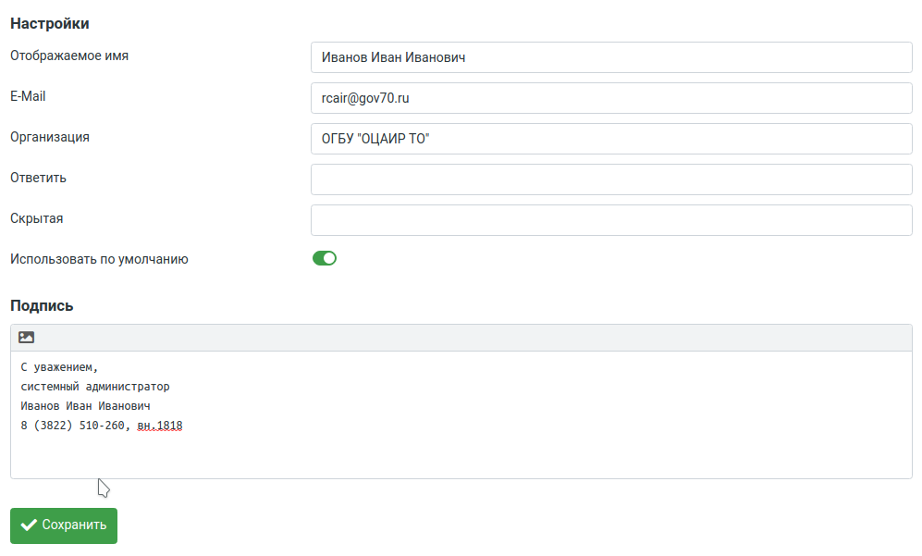

1. **Смена пароля пользователя ЕПС**

Для смены пароля пользователя ЕПС необходимо перейти в **Настройки»**->**«Пароль»**, ввести новый пароль и нажать кнопку **«Сохранить»**. Например:

